一、計算題(一題6分)
1.如圖所示的帶制動器，鼓輪直徑8 cm，a = 3 cm，l = 30 cm，當制動扭矩為480 N-cm時，若F₁：F₂＝2：1，則制動力F為多
少N？(6分)
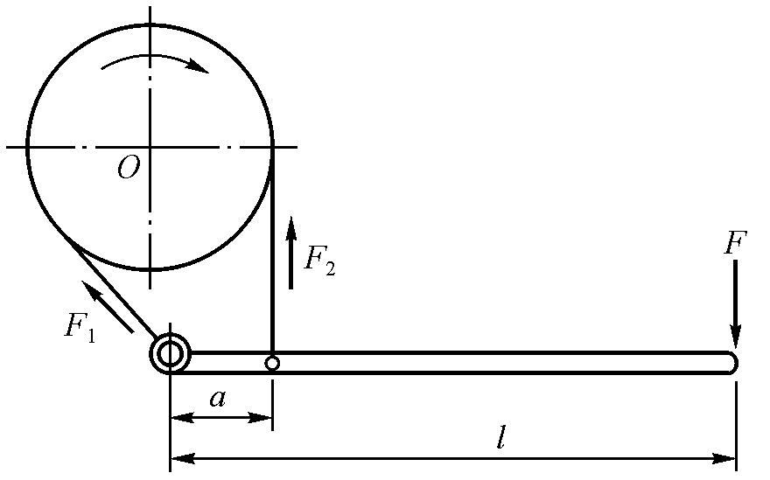

2.如圖所示之單塊制動器，若轉軸之轉矩T = 1800 N-cm，輪鼓直徑36 cm，摩擦係數μ = 0.2，該輪作逆時針旋轉及順時針旋轉，
則所需之最小制動力P各為若干牛頓？(12分)
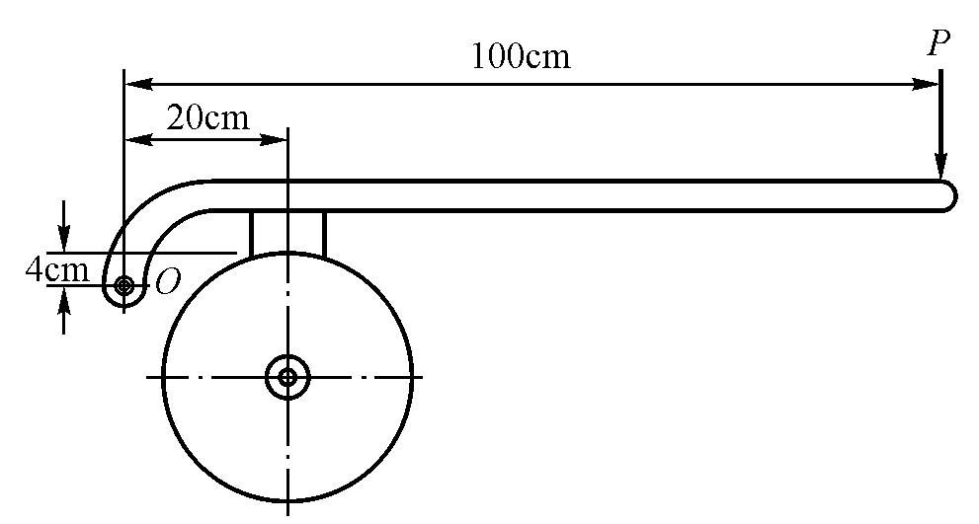

3.有一塊狀制動機構如圖所示，其中a = 40 cm，b = 160 cm，c = 20 cm，摩擦輪鼓直徑40 cm順時針方向旋轉，若需72000 N-cm
制動扭矩方可完成煞車，若施力槓桿端作用力P = 1960 N，則塊狀制動器與輪鼓間摩擦係數至少需若干？(6分)
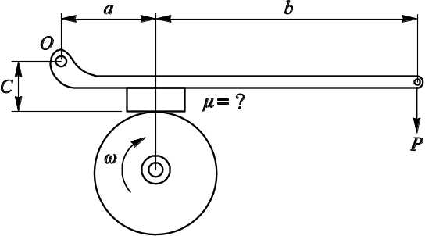

4.如圖所示之帶制動器，鼓輪直徑為8 cm，所承受之扭矩為400 N-cm，若F₁＝()F₂，則停止轉動所需之外力P為多少N？
(6分)
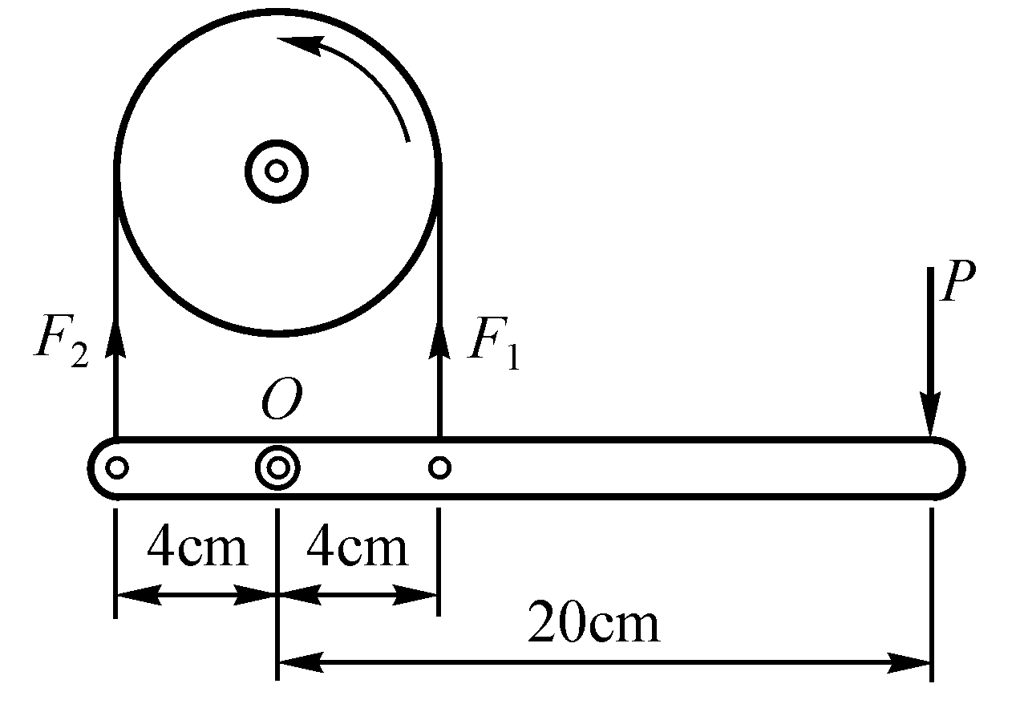

二、選擇題(一題2分)
（ ）1.常應用於機車之鼓式機械制動器，是利用何者將來令片與鼓輪內側接觸而制動？(A)油壓(B)氣壓(C)凸輪(D)連桿。
（ ）2.流體制動器是利用 (A)摩擦力 (B)黏滯力 (C)重力 (D)電磁阻力 產生制動作用。
（ ）3.雙塊制動器的優點為 (A)使制動力平衡 (B)減少煞車制動作用 (C)確保制動器之效用 (D)增加散熱能力。
（ ）4.油田或礦場等地方所使用的制動器，如只須減緩下降之速度，一般使用 (A)電磁式 (B)塊狀式 (C)液體式 (D)圓盤式 制動器
（ ）5.有關制動器的敘述，下列何者錯誤？ (A)若長時間連續踩煞車會過熱而使煞車失靈 (B)電磁制動器主要將動能變成電磁能而產生制動力 (C)流體制動器利用流體的黏滯力制動，可快速使運動停止 (D)機械式制動器主要是利用摩擦的阻力制動。
（ ）6.下列何種制動器僅能使運動機件速度減緩而無法將其完全停止？ (A)塊狀制動器 (B)電磁制動器 (C)帶制動器 (D)碟式制動器
（ ）7.吊車、起重機與升降機常用 (A)帶制動器 (B)電磁式制動器 (C)圓盤制動器 (D)內靴式制動器。
（ ）8.下列有關鼓式制動器(drum brake)及碟式制動器(disk brake)的敘述，何者錯誤？ (A)碟式制動器又稱為圓盤制動器 (B)鼓式制動器又稱為內靴式制動器 (C)碟式制動器散熱面積較小，比較容易過熱 (D)鼓式制動器之前煞車塊會產生自動煞緊作用，增大剎車力。
（ ） 9.制動器其作用為 (A)吸收熱能變為動能 (B)吸收熱能變為位能 (C)吸收動能或位能變為熱能 (D)吸收熱能變為動能或位能 而達到調節運動機件之速度或停止其運動。
（ ）10.制動器的制動容量是依據 (A)正壓力 (B)摩擦力 (C)制動力矩 (D)散熱能力 而設計。
（ ） 11.有一帶制動器，已知緊邊張力為800 N，鬆邊張力為300 N，制動鼓輪直徑為200 mm，則其制動扭矩為多少N-m？ (A)100 (B)75 (C)50 (D)25。
（ ） 12.如圖所示之凸輪位移圖，該從動件的運動型式為(A)等速運動 (B)等加速運動 (C)簡諧運動 (D)變形等速運動。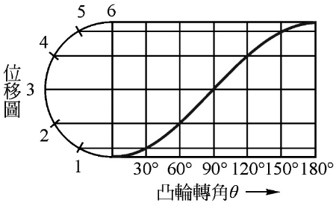
（ ）13.以跡點距凸輪中心之最短距離為半徑所畫得的圓，通常作為設計凸輪周緣的基礎是 (A)基圓 (B)節圓 (C)工作曲線 (D)理論曲線。
（ ） 14.凸輪與從動件接觸點之公法線與從動件運動方向間之夾角，稱為 (A)壓力角 (B)作用角 (C)傾斜角 (D)摩擦角。
（ ）15.一偏心凸輪之偏心距為10 cm，則從動件之總升距為多少cm？ (A)20 (B)10 (C)5 (D)40。
（ ）16.不借重力、彈簧力或其他外力作用而使從動件回原位的凸輪，稱為 (A)反凸輪 (B)圓柱形凸輪 (C)圓錐形凸輪 (D)確動凸輪。
（ ） 17.內燃機的氣閥啟閉必須迅速，故設計凸輪時，就傳動速率而言，周緣傾斜角 (A)宜大 (B)宜小 (C)宜為直角 (D)視情況而定。
（ ）18.平移凸輪可使從動件上下運動，而其本身為 (A)往復移動 (B)搖擺運動 (C)簡諧運動 (D)等速運動。
（ ）19.凸輪使從動件自最低位置上升至最高位置復又降至最低位置，其間凸輪所旋轉的角度稱為 (A)壓力角 (B)作用角 (C)升角 (D)降角。
（ ）20.斜盤凸輪從動件在斜盤上的相對運動路徑為 (A)圓 (B)橢圓 (C)拋物線 (D)正弦曲線。
（ ）21.以凸輪為從動件的是 (A)反凸輪 (B)偏心輪 (C)等徑凸輪 (D)平移凸輪。
（ ）22.下列何者為非立體凸輪？ (A)斜盤凸輪 (B)平移凸輪 (C)球形凸輪 (D)圓錐形凸輪。
（ ）23.凸輪之從動件作簡諧運動時 (A)在行程兩端的速度最大 (B)在行程的中心點加速度最大 (C)在行程的兩端點會產生急跳 (D)在行程的中心點速度最大。
（ ）24.關於凸輪從動件運動，下列敘述何者錯誤？ (A)簡諧運動時間-位移線圖為正弦曲線 (B)等加速度運動位移變化量成等差級數，其時間-位移線圖為拋物線 (C)等速運動因瞬間加速度變化過大而造成震動與衝擊，僅適用於凸輪低速運轉之場合 (D)修正等速運動沒有瞬間加速度變化過大而造成震動與衝擊，適用於凸輪高速運轉。
（ ）25.一凸輪機構，當從動件作等加、減速度運動時，下列敘述何者正確？ (A)從動件位移圖呈現傾斜直線 (B)從動件位移圖呈現水平直線 (C)從動件速度圖呈現傾斜直線 (D)從動件速度圖呈現拋物曲線。
（ ）26.凸輪之基圓愈大則 (A)壓力角愈大 (B)摩擦損失愈小 (C)周緣傾斜角變小 (D)傳動速率愈大。
（ ）27.凸輪節曲線是指 (A)理論曲線 (B)工作曲線 (C)循環曲線 (D)參考曲線。
（ ） 28.下列何者非設計板形凸輪周緣形狀條件？ (A)凸輪基圓尺寸 (B)最終之總升程 (C)從動件運動型式 (D)凸輪之重量。
（ ）29.對相同之升角與升程而言，凸輪基圓大小對從動件運動之影響為 (A)基圓愈大，壓力角愈小 (B)基圓愈大，傾斜角愈小 (C)基圓愈大，側壓力愈大 (D)基圓愈小，壓力角愈小。
（ ）30.單位時間內加速度之變化量，稱為 (A)急跳度 (B)工作曲線 (C)振動度 (D)理論曲線。

